[Brosjyretittel]
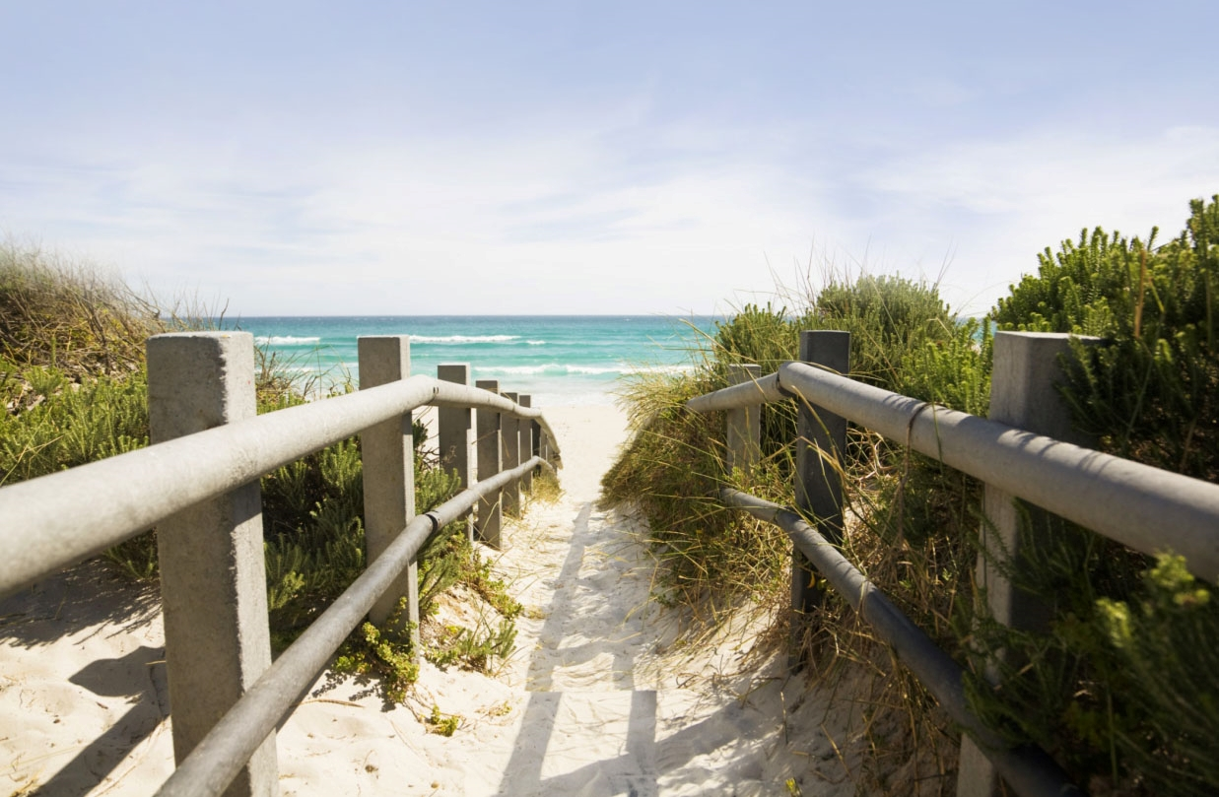

[Reklamer for et bra tilbud her!]
[Det er enkelt å tilpasse denne brosjyren. Hvis du vil erstatte plassholderteksten med din egen, merker du den bare før du begynner å skrive. Ikke inkluder mellomrom til høyre eller venstre for tegnene i det merkede området.] | [Pris]
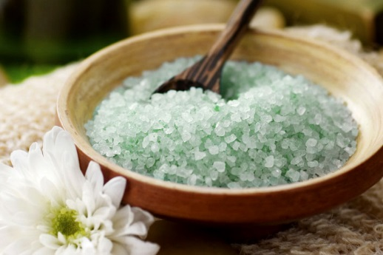 | 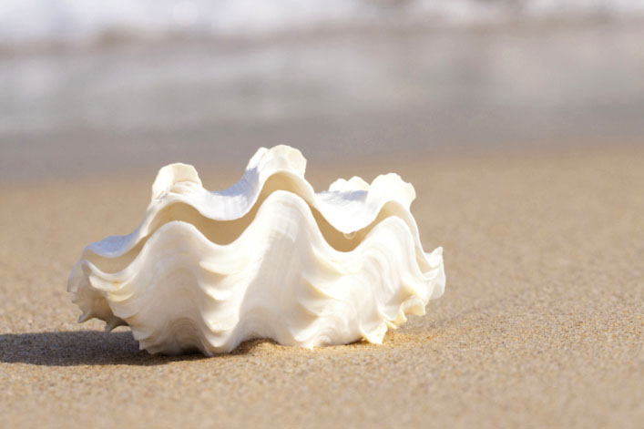 | 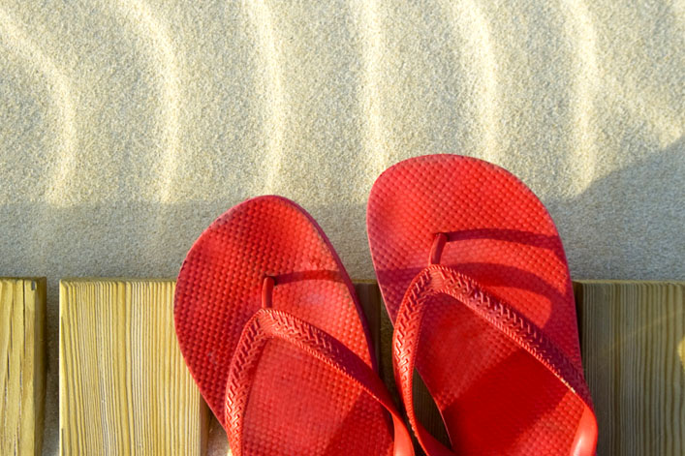
[Hent bildet]  [Hvis du vil erstatte bildet, sletter du det og klikker deretter på Sett inn-fanen og Bilde.] | [Gjør det til en fotofinish]  [Start med bilder av samme størrelse for best resultat i dette oppsettet. Høyreklikk deretter på et bilde for enkle alternativer for å øke og redusere bildestørrelsen.] | [Vis fram stilen]  [Velg et bilde, og bruk deretter Formatering-fanen under Bildeverktøy til å ta i bruk en bildestil eller skalere bilder til en bestemt størrelse.]

[Firmanavn]
[Legg til slagordet ditt eller annen avslutningstekst her] | [E-post] | [Nettsted] | [Telefon]

